1 – Iniciando serviços do docker
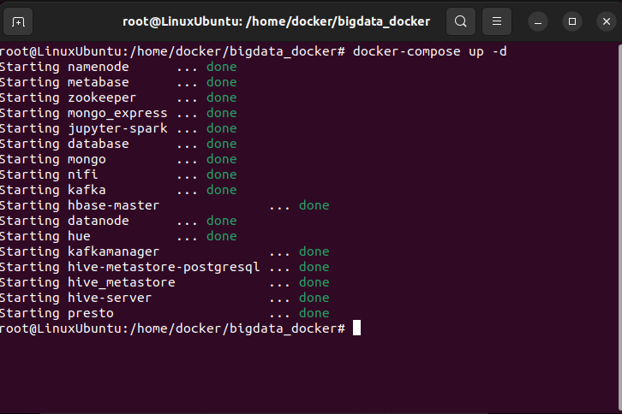

2 – Acessando serviços do Hive-server

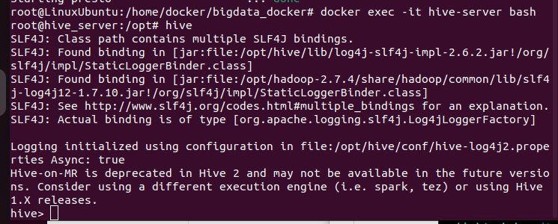
3- Criar as bases de dados para as camadas do datalake

CREATE DATABASE IF NOT EXISTS olist_cleansed_db WITH DBPROPERTIES('LOCATION'='/datalake/olist/cleansed');
CREATE DATABASE IF NOT EXISTS olist_enriched_db WITH DBPROPERTIES('LOCATION'='/datalake/olist/enriched');
CREATE DATABASE IF NOT EXISTS olist_consumption_db WITH DBPROPERTIES('LOCATION'='/datalake/olist/consumption');
CREATE DATABASE IF NOT EXISTS olist_trusted_db WITH DBPROPERTIES('LOCATION'='/datalake/olist/trusted');

4 – Visualizando os data bases criados no datalake
olist_cleansed_db
olist_enriched_db
olist_consumption_db
olist_trusted_db
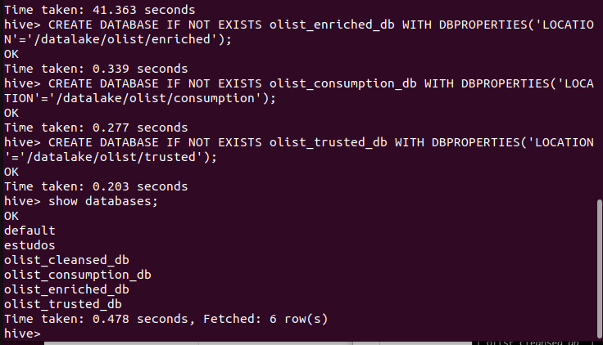
5 - Criando tabelas:

5.1 - Criação da tabela temporaria geolocation_tb para armazenar os dados dos correios extraidos a partir do CEP do dataset geolocation.

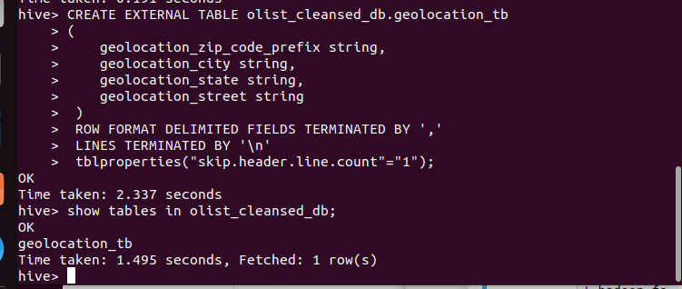

6 – Copiando Arquivo de exemplo para o docker

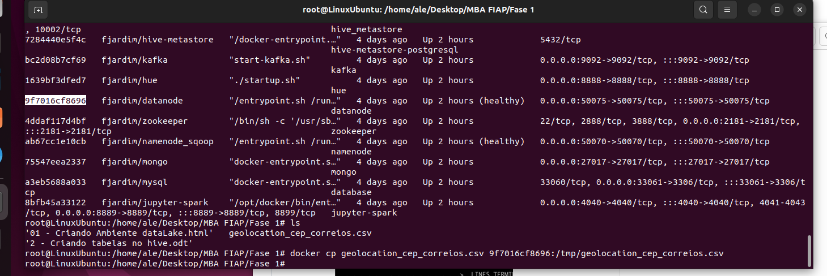

7- Copiando o arquivo para o hdfs via bash
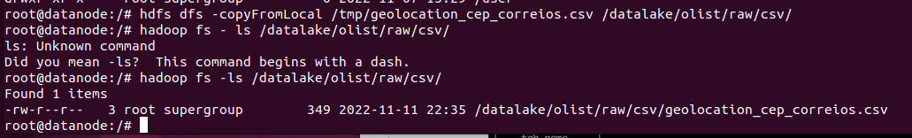
Copia dos arquivos do data set Olist para o HDFS
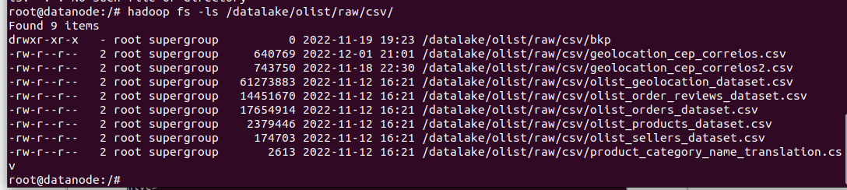
8- Importando dados de exemplo do CSV para a tabela no datalake.Tabela temporária geolocation_tb

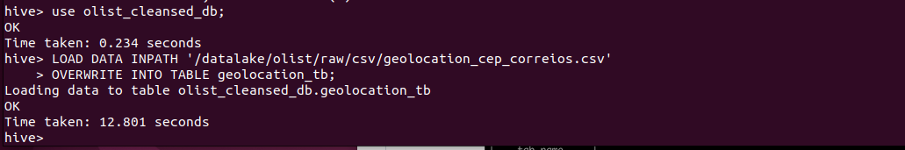

9 -Criando tabela definitiva geolocation_external_tb, particionada por UF, para armazenar os dados atualizados dos CEP

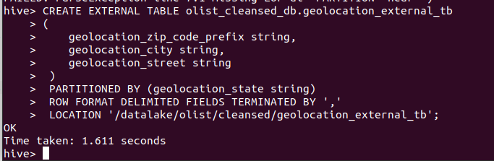

10 - carregando os dados da tabela geolocation_tb
O CEP foi tratado e colocado no padrão cep – 000 para poder consultar na pycep e preencher o eendereço do cep conforme print.
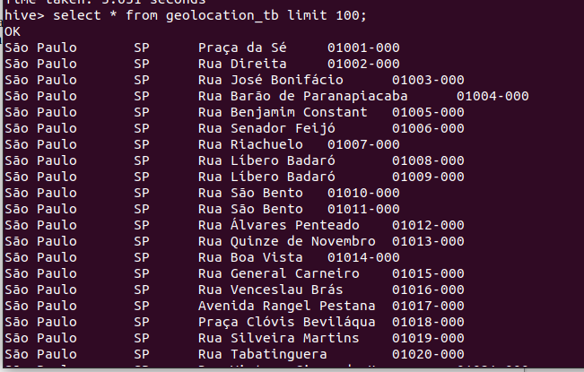

11 – Criando e carregnado a tabela customers_tb no hive
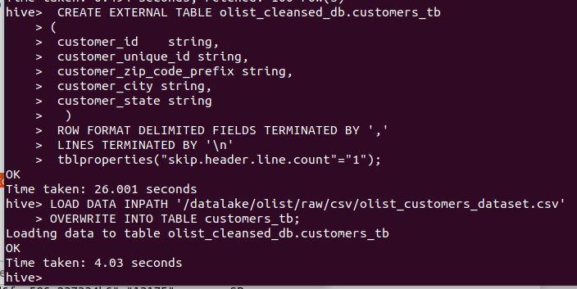

Tabela Carrregada:
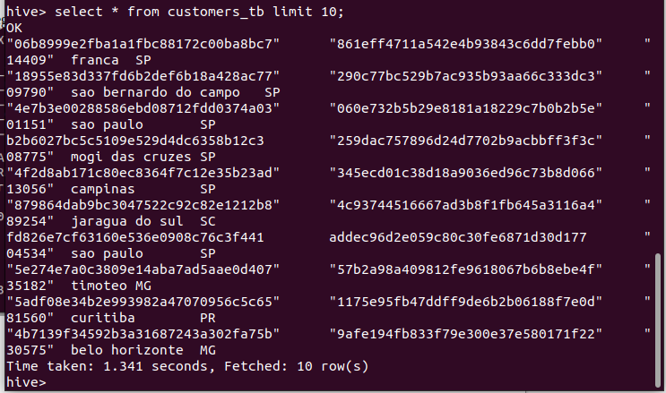

12 – Criando e carregando a tabela Order_tb
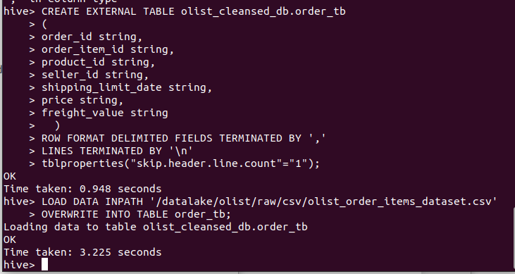
13 – Crianndo e carregando a tabela payments_tb
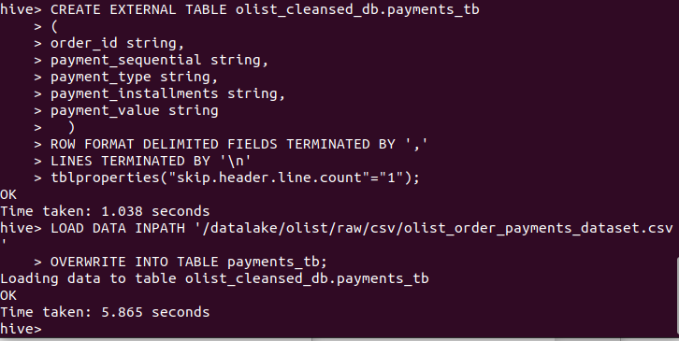
14_ Total de pagamentos por método de pagamentos
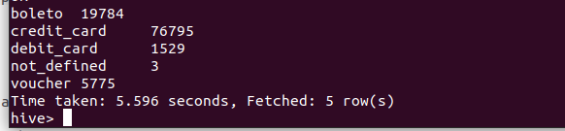
select payment_type,count(1) as qtde_pagamentos from olist_cleansed_db.payments_tb
group by payment_type
order by payment_type
;

